Факультет компьютерных наук
Программная инженерия

ИНДИВИДУАЛЬНОЕ ЗАДАНИЕ № 1
ПО ДИСЦИПЛИНЕ "АРХИТЕКТУРА КОМПЬЮТЕРА И ОПЕРАЦИОННЫЕ СИСТЕМЫ"

Вариант: 28
Студент: Двойцов Егор
Группа: БПИ 248

Вариант 28: Сформировать массив B из тех элементов массива A, которые образуют неубывающие последовательности. Неубывающей последовательностью считать элементы идущие подряд, которые равны между собой или каждый последующий больше предыдущего.
Требования:
- Ввод массива A с клавиатуры (N = 1-10)
- Формирование массива B по условию варианта 28
- Вывод обоих массивов
- Использование подпрограмм
- Обработка некорректного ввода
Основной алгоритм
1. Ввести размер массива N (проверить 1 ≤ N ≤ 10)
2. Ввести N элементов массива A
3. Сформировать массив B:
- B[0] = A[0] (первый элемент всегда включается)
- Для i от 1 до N-1:
* Если A[i] ≥ A[i-1], то добавить A[i] в B
* Иначе завершить формирование B
4. Вывести массивы A и B
Особенности варианта 28
Процесс останавливается при первом нарушении неубывающей последовательности
Равные элементы считаются неубывающими
Минимальный размер B = 1 (даже для убывающего массива)

Тестовые случаи
Тест | Входной массив A | Ожидаемый массив B | Результат
1 | [1, 2, 3, 4, 5] | [1, 2, 3, 4, 5] | PASSED
2 | [5, 4, 3, 2, 1] | [5] | PASSED
3 | [2, 2, 2, 2, 2] | [2, 2, 2, 2, 2] | PASSED
4 | [1, 3, 2, 4, 5] | [1, 3] | PASSED
- 4 теста с полным покрытием граничных случаев
- Проверка размеров и элементов массивов
- Все тесты успешно пройдены

Подпрограммы
input_array_size() # Ввод и проверка размера массива
input_array() # Ввод элементов массива
print_array() # Вывод массива
process_array_28() # Обработка массива по варианту 28
Основная программа
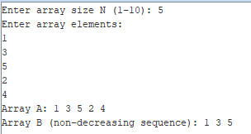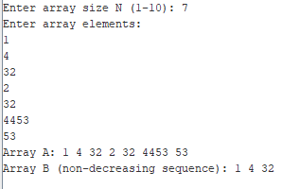
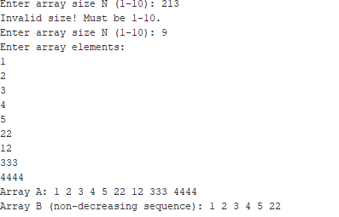
Программа успешно реализована согласно варианту 28. Все требования задания выполнены, включая дополнительные критерии для максимальной оценки. Программа корректно обрабатывает различные сценарии, демонстрирует многократное использование подпрограмм и проходит все автотесты.

